

**UNIVERSIDAD PRIVADA DE TACNA**

**FACULTAD DE INGENIERIA**

**Escuela Profesional de Ingeniería de Sistemas**

**Proyecto de implementación de una aplicación web basada en microservicios para la gestión de diagnósticos médicos automatizados en Clínica La Luz, Sede Tacna, 2021**

Curso: Programación Web II

Docente: Ing. Enrique Félix Lanchipa Valencia

Integrantes:

**Llanque Arisaca Miguel Angel** **(2017057431)**

**Abraham Lipa Calabilla** **(2019064039)**

**Alex Armando Ticona Mamani (2017057860)**

**Tacna – Perú**

**2021**

|  |  |  |  |  |  |
| --- | --- | --- | --- | --- | --- |
| CONTROL DE VERSIONES | | | | | |
| Versión | Hecha por | Revisada por | Aprobada por | Fecha | Motivo |
| 1.0 | MPV | ELV | ARV |  | Versión Original |

Proyecto de implementación de una aplicación web basada en microservicios para la gestión de diagnósticos médicos automatizados en Clínica La Luz, Sede Tacna, 2021

Versión 1.0

|  |  |  |  |  |  |
| --- | --- | --- | --- | --- | --- |
| CONTROL DE VERSIONES | | | | | |
| Versión | Hecha por | Revisada por | Aprobada por | Fecha | Motivo |
| 1.0 | MPV | ELV | ARV | 10/10/2020 | Versión Original |

**INDICE GENERAL**

INTRODUCCION 4

I. Generalidades de la Empresa 5

1. Nombre de la Empresa **Error! Bookmark not defined.**

2. Vision **Error! Bookmark not defined.**

3. Mision **Error! Bookmark not defined.**

4. Organigrama **Error! Bookmark not defined.**

II. Visionamiento de la Empresa 5

1. Descripcion del Problema **Error! Bookmark not defined.**

2. Objetivos de Negocios **Error! Bookmark not defined.**

3. Objetivos de Diseño **Error! Bookmark not defined.**

4. Alcance del proyecto **Error! Bookmark not defined.**

5. Viabilidad del Sistema **Error! Bookmark not defined.**

6. Informacion obtenida del Levantamiento de Informacion 6

III. Análisis de Procesos 6

a) Diagrama del Proceso Actual – Diagrama de actividades 6

b) Diagrama del Proceso Propuesto – Diagrama de actividades Inicial 7

IV Especificacion de Requerimientos de Software 7

a) Cuadro de Requerimientos funcionales Inicial 7

b) Cuadro de Requerimientos No funcionales 7

c) Cuadro de Requerimientos funcionales Final 8

d) Reglas de Negocio 9

V Fase de Desarrollo 12

1. Perfiles de Usuario 12

2. Modelo Conceptual **Error! Bookmark not defined.**

a) Diagrama de Paquetes **Error! Bookmark not defined.**

b) Diagrama de Casos de Uso 12

c) Escenarios de Caso de Uso (narrativa) 14

3. Modelo Logico 23

a) Analisis de Objetos 23

b) Diagrama de Actividades con objetos 32

c) Diagrama de Secuencia 37

d) Diagrama de Clases 42

CONCLUSIONES 46

RECOMENDACIONES 46

BIBLIOGRAFIA 46

WEBGRAFIA 46

**INTRODUCCION**

I. Generalidades de la Empresa

1. Nombre de la Empresa

Clínica la Luz sede Tacna

2. Visión

Nuestra visión consiste en contribuir en implementar a los paciente su metodología nueva de diagnóstico en disposición de médicos implementando tecnologías para el acceso a salud para más personas sin tener que arriesgarse en momentos de pandemia

3. Misión

Crear el ecosistema de salud más y mejor conectado a internet y diseñar y evolucionar la plataforma de salud en aplicación con médicos en disposición de pacientes generando bienestar social

4. Organigrama

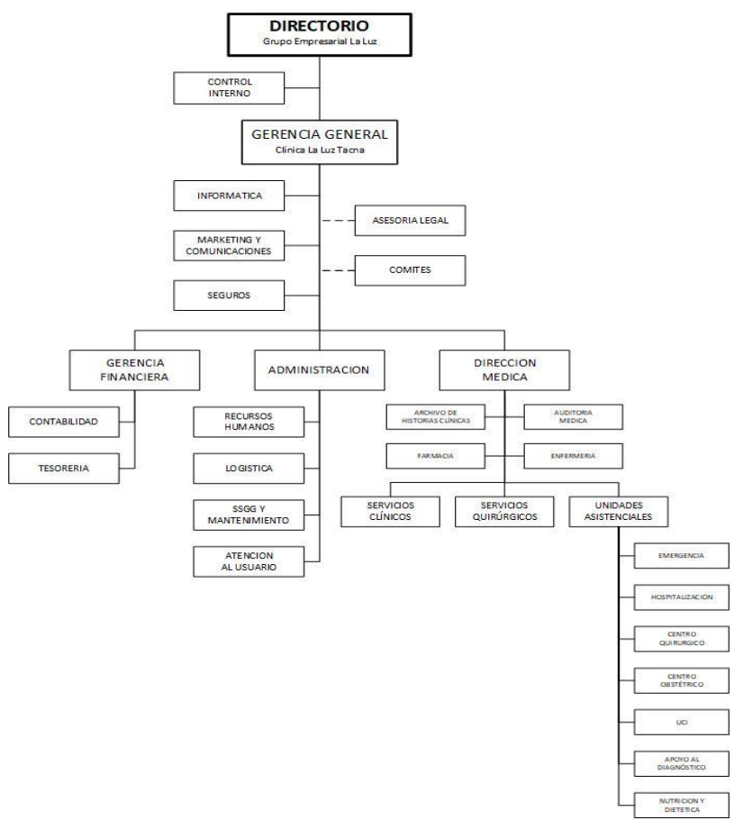

II. Visionamiento de la Empresa

1. Descripción del Problema

La crisis sanitaria mundial provocada por el nuevo brote de coronavirus ha provocado un despliegue de recursos sin precedentes. La comunidad científica se ha volcado hacia la búsqueda de soluciones que ayuden a paliar el impacto de esta epidemia, que crece exponencialmente en todo el mundo.

Hoy en la ciudad de Tacna y en todo el Perú, estamos frente a una amenaza que afecta nuestros días, el Covid-19. Frente a esta pandemia el estado ha impulsado una serie de normas/leyes para salvaguardar la vida de todos los ciudadanos. El estado y algunas personas independientes han ido implementando algunas aplicaciones y servicios web para poder llevar el control de esta pandemia de una mejor manera, pero actualmente en la ciudad de Tacna, el control de enfermedades solo puede ser revisada por personal de la salud de forma presencial donde es necesario implementar una aplicación que lleve atención optimizada de pacientes en sus necesidades de consulta médica.

1. Objetivos de Negocios

El presente proyecto consiste en la implementación de una aplicación web basada en microservicios para la gestión de diagnósticos médicos en la Clínica La Luz, Sede Tacna, 2021 que permitirá a los pacientes la generación, edición, la visualización de los diagnósticos generados y generación de reportes personalizados sobre su salud, y al administrador permitirá la generación de reportes generales sobre los diagnósticos generados por los pacientes.

La implementación del proyecto es importante para mejorar la calidad de atención de los pacientes que, generalmente, no pueden resolver sus dudas sobre su salud de manera rápida. Los pacientes que hagan uso de la aplicación web, podrán determinar la gravedad de su situación y cuál es la posible enfermedad que está sufriendo. Esto le va a permitir investigar e identificar síntomas que inicialmente no habían detectado. En los casos más leves, podría encontrar opciones para mejorar su salud y en los casos más graves, podría avisar o alertar al usuario que debe acudir a un profesional de la salud.

3. Objetivos de Diseño

Una aplicación web basada en una arquitectura de microservicios ofrece varios beneficios, tanto para los usuarios finales como para los futuros desarrollares.

Para los usuarios finales:

* Ofrece el servicio de diagnósticos para la generación de diagnósticos basada en los síntomas ingresados por el usuario.
* Ofrece la generación de reportes personalizados sobre los síntomas y diagnósticos en diferentes rangos de tiempo.
* Tendrá un buen rendimiento en situaciones de carga heterogénea, es decir, al momento de recibir más carga en un servicio de especialidad en comparación a las demás.

Para los desarrolladores:

* Fácil integración de nuevas funciones y servicios.
* Equipos de trabajo independientes para el desarrollo e implementación de cada servicio.
* Fácil integración de cambios en la aplicación.
* Menor tiempo en la implementación de cambios en producción.
* Reportes generales de los datos de todos los usuarios.

4. Alcance del proyecto

* La implementación del proyecto abarcará:
* El servicio de registro y autenticación de usuarios
* El servicio de gestión de diagnósticos de los usuarios
* El servicio de Reportes de salud de los usuarios
* El servicio de Reportes generales de todos los usuarios

5. Viabilidad del Sistema

De acuerdo con los resultados obtenidos en este documento de factibilidad del proyecto:

**ANEXO F001-INFORME DE FACTIBILDAD**

III. Análisis de Procesos

1. Diagrama del Proceso Actual –
2. Diagrama del Proceso Propuesto –

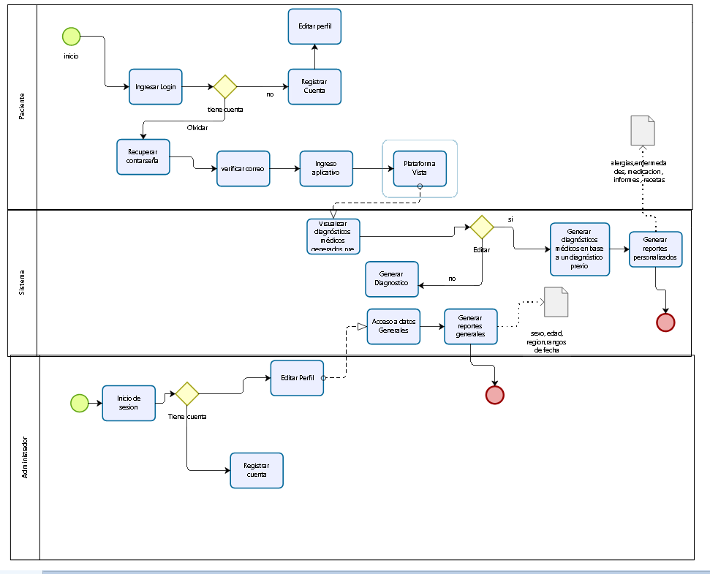

**IV Especificación de Requerimientos de Software**

**A ) Cuadro de Requerimientos funcionales Inicial**

|  |  |  |  |
| --- | --- | --- | --- |
| **Id.** | **Requerimiento** | **Descripción** | **Prioridad** |
| RF-01 | Registro de usuarios | Los usuarios deben ingresar sus datos personales (nombres, apellidos, DNI, departamento, Fecha de nacimiento y sexo) y datos de usuario (email y contraseña). | Media |
| RF-02 | Autenticación de usuarios | Los usuarios pueden ingresar sus datos de usuario (email y contraseña) para acceder a la aplicación web. | Media |
| RF-03 | Gestión de diagnósticos de los usuarios | Los usuarios pueden generar un nuevo diagnóstico, editar los síntomas de un diagnóstico previamente creado para generar otro y ver un historial de todos los diagnósticos generados por el usuario. | Alta |
| RF-04 | Reportes de salud de usuarios individuales | Los usuarios pueden generar un reporte de su salud en un intervalo de tiempo, que indica sus problemas de salud más comunes. | Alta |
| RF-05 | Reportes de salud generales de todos los usuarios | Los encargados de salud pueden generar un reporte de salud general que indica los problemas más comunes por departamento, por sexo y por edad. | Media |

B ) Cuadro de Requerimientos No funcionales

|  |  |
| --- | --- |
| **#** | **Descripción** |
| RF-01 | El uso del sistema deberá requerir la autentificación de usuario solo personas que podrán modificar los datos. |
| RF-02 | El acceso a la información debe estar disponible desde cualquier plataforma que tenga acceso a internet. |
| RF-03 | El momento de actualizar la información debe ser de forma sencilla, mediante el listado de los campos de cada sección. |
| RF-04 | El llenado de la información de las secciones de cada criterio deberá de ser de forma sencilla, mediante el listado de los campos de cada sección. |
| RF-05 | La actualización de la información solo será visible para los usuarios autenticados. |
| RF-06 | Colores institucionales de nuestro logo |
| RF-07 | La parte de la información debe de ser encriptada para mantener la privacidad de las consultas. |
| RF-08 | El sistema debe poseer interfaces graficas bien formada |
| RF-09 | El tiempo de aprendizaje del sistema por un usuario deberá ser menos de 4 horas |

C) Reglas de Negocio

Las reglas se han organizado en capas, las cuales proveen servicios unas entre otras. Cada capa o paquete describe ciertas funcionalidades específicas que se estructuran de forma sistemática. Se presenta un manejo multinivel, esto le facilita el sistema la capacidad de extensibilidad y modularidad, repartiendo actividades entre cada una de ellas. Las capas se describen a continuación:

|  |  |
| --- | --- |
| **Capas** | **Descripción** |
| Usuario | Maquina usuario o sistema que provee os servicios necesarios para la interacción con un humano para poder capturar y desplegar la información. |
| Presentación | Provee los servicios que permitan crear dinámicamente las diferentes vistas que conforman la interfaz del usuario, envía también mensajes a la capa de negocios. |
| Negocios | Provee las reglas que se encargan de soportar las operaciones. Ejecutan transacciones. |
| Datos | Provee servicios de almacenamiento de datos. |

V Fase de Desarrollo

1. Perfiles de Usuario

|  |  |
| --- | --- |
| **Perfil de usuario** | |
| **Representante** | Administrador |
| **Descripción** | Persona que puede acceder a los datos generales sobre los diagnósticos generados |
| **Tipo** | Encargado de Consulta externa |
| **Responsabilidades** | Acceder al sistema con sus credenciales  Generar reportes generales por sexo, edad, región, rangos de fecha. |
| **Criterios de éxito** | Recibe información relevante sobre las tendencias de los diagnósticos generados por los pacientes y mejora el proceso de toma de decisiones. |
| **Implicación** | Registro de usuario, inicio de sesión, generar reportes generales |

|  |  |
| --- | --- |
| **Perfil de usuario** | |
| **Representante** | Paciente |
| **Descripción** | Persona que puede generar diagnósticos en base a sus síntomas y acceder a datos relacionados a estos diagnósticos. |
| **Tipo** | Usuario de Internet en general |
| **Responsabilidades** | Acceder al sistema con sus credenciales  Generar diagnósticos médicos  Generar diagnósticos médicos en base a un diagnóstico previo (Editar)  Visualizar diagnósticos médicos generados previamente  Generar reportes personalizados |
| **Criterios de éxito** | Genera información relevante sobre su estado de salud y recibe la opción de reservar una cita en la Clínica La Luz |
| **Implicación** | Registro de usuario, inicio de sesión, generar reportes personalizados, generar diagnóstico, editar diagnóstico, visualizar diagnósticos |

1. Modelo Conceptual
2. Diagrama de Paquetes

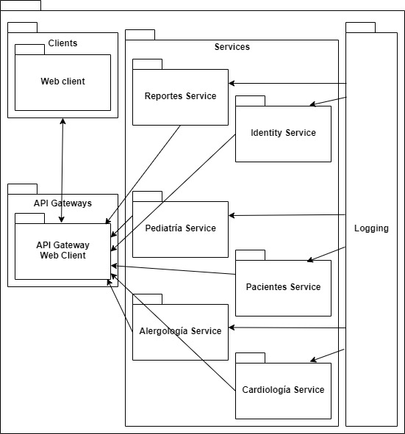

b) Diagrama de Casos de Uso

A continuación, se muestra el diagrama de casos de uso del software desarrollado.

**Ilustración 1. Caso de uso general del sistema Login**

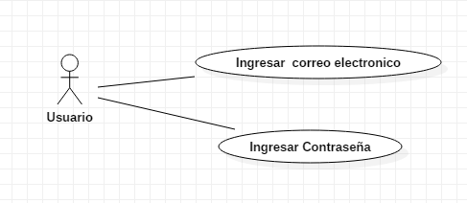

* **Tarjetilla del caso de uso**

**Tabla 1. Cartilla del caso de uso general.**

|  |  |  |
| --- | --- | --- |
| **Caso de uso** | CASO DE USO MODULO LOGIN | |
| **Descripción del caso de uso** | En este caso de uso demuestra la interacción con la aplicación web donde usuario podrá ingresar con su respectivo correo y contraseña | |
| **Actores** | **Actor** | **Descripción** |
| Usuario Paciente | Usuario autenticado en el sistema. |
| **Precondición** | El usuario debe estar autenticado en el sistema | |
| **Secuencia normal** | **Paso** | **Acción** |
| 1.1 | El usuario podrá visualizar el campo a llenar para su ingreso |
| 1.2 | El usuario ingresar el correo que está asociado al dispositivo y contraseña |
| 1.4 | El usuario ingresara a la vista de aplicación web |
| **Postcondición** | El usuario visualizará el módulo al cual ha accedido según los permisos correspondientes. | |
| **Excepciones** | Paso 1.1. el usuario no podrá visualizar ni tener acceso a un si el correo y contraseña son incorrectos | |

Prototipo

**Diagrama de caso de uso**

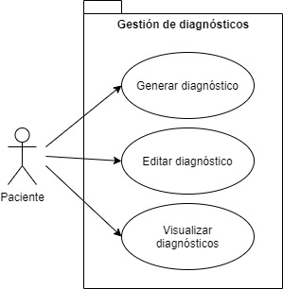

**Ilustración 3. casos de uso del módulo de “Gestión de diagnósticos”**

* **Tablas de casos de uso**

**Tabla 3. Cartilla del caso de uso del módulo de Gestión de diagnósticos**

|  |  |  |
| --- | --- | --- |
| **Caso de uso** | GENERAR DIAGNOSTICO | |
| **Descripción del caso de uso** | En este caso de uso de muestra la interacción del usuario con la aplicación que vera la gestión de diagnostico | |
| **Actores** | **Actor** | **Descripción** |
|  | Paciente | Usuario autenticado en el sistema. |
| **Precondición** | Los usuarios deben estar autenticado en la aplicación | |
| **Acción del usuario** | **Respuesta del sistema** | |
| **Paso 1.** Selecciona el botón *Generar diagnóstico* del menú principal | **Paso 2.** Muestra el chatbot con una vista superior de mensajes instantáneos y una vista inferior para ingresar datos o seleccionar opciones. | |
|  | **Paso 3.** Muestra el mensaje de bienvenida y muestra una pregunta para seleccionar la especialidad. | |
| **Paso 4.** Selecciona la especialidad que requiera | **Paso 5.** Muestra una pregunta relacionada a un síntoma | |
| **Paso 6.** Ingresa el dato requerido o selecciona una de las opciones | **Paso 7.** Valida la respuesta.   * Si no es válida, vuelve a preguntar lo mismo (regresa al paso 5) * Si es válida, continúa con la siguiente pregunta (regresa al paso 5) * Si no hay más preguntas pendientes, continúa con los resultados (sigue con el paso 8) | |
|  | **Paso 8.** Muestra un resumen de las preguntas y respuestas, así como una tabla de los posibles resultados con su nivel de probabilidad y la gravedad de la posible enfermedad | |
|  | **Paso 9.** Muestra las opciones para reservar una cita o regresar al menú principal. | |
| **Paso 10.** Selecciona la opción que quiera | **Paso 11.** Redirige hacia otra página   * Si selecciona Reservar cita, se redirige a la página de reserva de citas. * Si selecciona Regresar al menú, se redirige al menú principal | |
| **Postcondición** | El usuario visualizará el módulo al cual ha accedido según los permisos correspondientes. | |
| **Excepciones** | No podrá editar si no es validado el usuario, se recomienda dar datos concisos | |

**Prototipo**

A continuación, se muestran las pantallas y el flujo que se sigue en el caso de uso “Generar diagnóstico”

Figura 1 Figura 2 Figura 3

Figura 4 Figura 5 Figura 6

Figura 7 Figura 8

**Tabla 4. Cartilla del caso de uso del módulo de Gestión de diagnósticos**

|  |  |  |
| --- | --- | --- |
| **Caso de uso** | EDITAR DIAGNOSTICO | |
| **Descripción del caso de uso** | En este caso de uso de muestra la interacción del usuario con la aplicación que vera la edición de un diagnóstico previamente creado. | |
| **Actores** | **Actor** | **Descripción** |
|  | Paciente | Usuario autenticado en el sistema. |
| **Precondición** | Los usuarios deben estar autenticado en la aplicación.  Acceder desde la vista de “Visualizar diagnósticos”. | |
| **Acción del usuario** | **Respuesta del sistema** | |
| **Paso 1.** Selecciona el botón *Editar diagnóstico* de un elemento de la lista de diagnósticos generados | **Paso 2.** Muestra la vista de editar diagnóstico. | |
|  | **Paso 3.** Mostrar un formulario con las preguntas y respuestas del diagnóstico precargados en una lista que se compone de elementos con las siguientes partes:   * Pregunta: Un texto * Respuesta Un campo de texto o de selección de opciones (según la pregunta), listo para su modificación   En la parte inferior, se muestra un botón con el texto *Editar diagnóstico*. | |
| **Paso 3.** Selecciona un campo a modificar y escribe o selecciona la opción que requiera | **Paso 4.** Valida la respuesta.   * Si no es válida, muestra un mensaje de error * Si no quiere realizar más modificaciones, sigue con el paso 5 | |
| **Paso 5.** Selecciona el botón *Editar diagnóstico* | **Paso 6.** Muestra la vista de resultados | |
|  | **Paso 7.** Muestra un resumen de las preguntas y respuestas, así como una tabla de los posibles resultados con su nivel de probabilidad y la gravedad de la posible enfermedad | |
|  | **Paso 8.** Muestra las opciones para reservar una cita o regresar al menú principal. | |
| **Paso 9.** Selecciona la opción que quiera | **Paso 10.** Redirige hacia otra página   * Si selecciona Reservar cita, se redirige a la página de reserva de citas. * Si selecciona Regresar al menú, se redirige al menú principal | |
| **Postcondición** | El usuario visualizará el módulo al cual ha accedido según los permisos correspondientes. | |
| **Excepciones** | No podrá editar si no es validado el usuario, se recomienda dar datos concisos | |

**Tabla 5. Cartilla del caso de uso del módulo de Gestión de diagnósticos**

|  |  |  |
| --- | --- | --- |
| **Caso de uso** | VISUALIZAR DIAGNOSTICOS | |
| **Descripción del caso de uso** | En este caso de uso de muestra la interacción del usuario con la aplicación que vera en la lista de diagnósticos generados | |
| **Actores** | **Actor** | **Descripción** |
|  | Paciente | Usuario autenticado en el sistema. |
| **Precondición** | Los usuarios deben estar autenticado en la aplicación. | |
| **Acción del usuario** | **Respuesta del sistema** | |
| **Paso 1.** Selecciona el botón *Visualizar diagnósticos* de un elemento de la lista de diagnósticos generados | **Paso 2.** Muestra la vista de visualizar diagnósticos | |
|  | **Paso 3.** Muestra una lista con los diagnósticos generados por el paciente con las siguientes datos:   * Código del diagnóstico * Fecha del diagnóstico * La enfermedad con mayor probabilidad   En la parte inferior de cada elemento de la lista, hay un botón con el texto Editar diagnóstico | |
| **Paso 4.** Selecciona *Regresar al menú principal* | **Paso 5.** Se redirige al menú principal | |
| **Postcondición** | El usuario visualizará el módulo al cual ha accedido según los permisos correspondientes. | |
| **Excepciones** | No podrá editar si no es validado el usuario, se recomienda dar datos concisos | |

3. Modelo Lógico

a) Análisis de Objetos

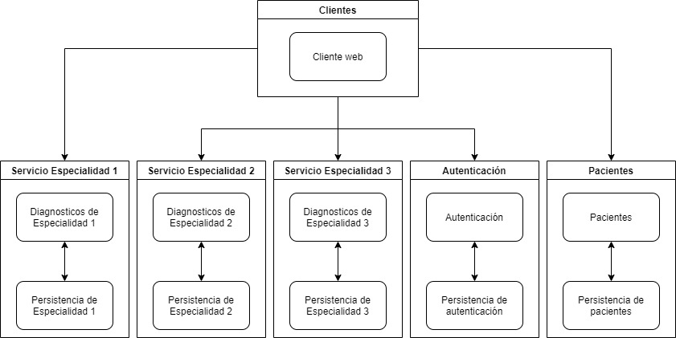

B) Diagrama de Actividades

C)Diagrama de Secuencia

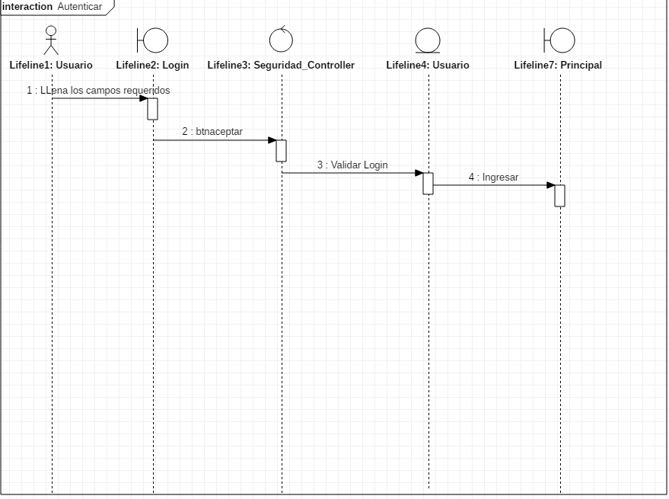

Diagrama de secuencia Caso de uso “Generar diagnóstico”

Diagrama de secuencia Caso de uso “Editar diagnóstico”

Diagrama de secuencia Caso de uso “Visualizar diagnósticos”

d) Diagrama de Clases

**CONCLUSIONES**

El objetivo del proyecto se centra en la creación de una Aplicación en tiempo de pandemia utilizando herramientas de web y microservicios con el fin de consolidar las competencias adquiridas a lo largo de las Aplicaciones web. Este caso práctico nos ha permitido tener una visión global de lo que representa llevar a cabo un proyecto de soluciones móviles, en un entorno tecnológico de software libre. Así como del ciclo de vida del proyecto y de cada una de las tareas que lo componen. Esto nos permitirá seguir las fases que forman parte de este ciclo (estudio de viabilidad, análisis del sistema, diseño, desarrollo e implantación) y que nos llevaran a la comprensión del alcance del problema hasta el desarrollo e implantación de la solución escogida.

**RECOMENDACIONES**

Esta experiencia nos brindara la oportunidad de conocer y utilizar diferentes herramientas web y microservicios tanto durante el desarrollo del curso como en la ejecución de cada una de las fases del proyecto, siendo esta una experiencia positiva. Así como incluyendo la funcionalidad de gestión de las ofertas de empleo.

**BIBLIOGRAFIA**